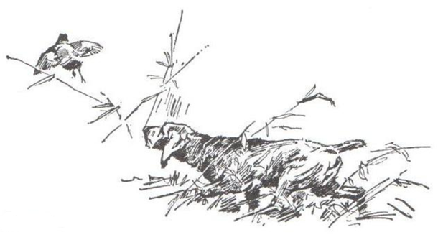
LIETUVOS MEDŽIOTOJŲ IR ŽVEJŲ DRAUGIJA

LIETUVOS MEDŽIOKLINIŲ PAUKŠTINIŲ ŠUNŲ MYLĖTOJŲ KLUBAS „VIŽLAS‘‘

VIŽLŲ PAVASARINIŲ BANDYMŲ REGISTRACIJOS ANKETA
Bandymuose gali dalyvauti 9 – 24 mėnesių šunys

 | Šuo |  | Kalė

VEISLĖ

Šuns vardas

LŠVK. Nr.

Gimimo data

Savininkas

Adresas

Tel./faks./e-paštas

Data
Registracijos anketa pildoma kiekvienam šuniui atskirai. Registruojant šunis būtina pateikti kilmės dokumento kopiją.
Mokestį už dalyvavimą bandymuose pervesti: Lietuvos medžiotojų ir žvejų draugija įm.k.191904126 AB SEB Vilniaus bankas SWIFT kodas CBVILT2X a/s LT 61 7044 0600 0030 3968.
Mokėjimo paskirtyje būtinai nurodyti „Už 2021-05-22 bandymus“, šuns veislę, vardą ir savininką.
Jei mokate už kitą asmenį, mokėjimo paskirtyje dar nurodykite dalyvio vardą ir pavardę.
Informacija: e. p. lmzdkinologija@gmail.com, mob.+370 662 14 095 –VytautasTamošiūnas.

